Madrid, 19 de octubre de 2020

audiencias SÁBADO 17 Y DOMINGO 18 DE OCTUBRE

Nuevo récord de ‘La Isla de las Tentaciones’, que roza los 3,5M de espectadores, supera el 30% en el target comercial y el 47% en jóvenes

Arrasó en su franja de emisión, con casi 12 puntos de ventaja sobre Antena 3, y fue la emisión más vista del fin de semana.

Telecinco firmó su mejor prime time dominical de la temporada con Informativos Telecinco 21:00 horas como la edición informativa más vista del domingo con su mejor registro de espectadores en este día de los últimos cinco meses.

‘Socialité by Cazamariposas’ y ‘Viva la Vida’, lo más visto en sus franjas tanto el sábado como el domingo.

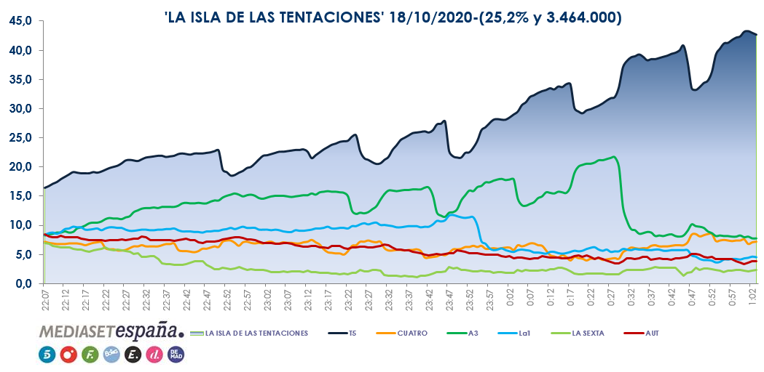
Nuevo récord de ‘La Isla de las Tentaciones’: una media de 3.464.000 espectadores, un 25,2% de share, siguieron anoche el programa conducido por Sandra Barneda, que ofreció las hogueras definitivas en el que las parejas tuvieron que tomar decisiones cruciales sobre sus respectivas relaciones. Con estas cifras, el espacio se situó como la emisión más vista del domingo y de todo el fin de semana, acogió el minuto de oro del día a las 22:50 horas con 3.876.000 espectadores (22,8%) y arrasó en su franja de emisión con casi 12 puntos de ventaja sobre el promedio anotado por Antena 3, un 13,6%.

El espacio incrementó su cuota media de pantalla hasta el 30,6% en el target comercial, frente al 13,4% de su competidor; y se disparó hasta el 47,2% entre los jóvenes de 16-34 años frente al 9,5% de su rival. Además, destacó su consumo en mercados regionales como Canarias (31,7%), Madrid (29,2%), Andalucía (29%) y Murcia (27,4%).

Previamente, Informativos Telecinco 21:00 horas se situó como la segunda emisión más vista del día y la edición informativa con mayor audiencia de la jornada con una media de casi 2,3M de espectadores y un 14%, firmando su mejor dato de espectadores en domingo desde el pasado 17 de mayo. Aventajó en su franja por casi 1 punto a Antena 3 con Antena 3 Noticias 2 (incluido Sumario), que promedió un 13,1% y 2,1M.

Como resultado, Telecinco, cadena líder del día con un 15,5% frente al 11,2% de Antena 3, logró su mejor prime time dominical de la temporada con un 17,8%, frente al 12,1% de su competidor. También encabezó el late night con un gran 29,5%, frente al 12,1% de su rival, así como el day time, con un 14,5% frente al 10,8% de Antena 3, la mañana, con un 12,3% frente al 6,9% de su competidor, y la tarde, con un 12,9% frente al 11% de su rival.

Por su parte, Cuatro superó en total día con un 6,3% a La Sexta, que marcó un 5%. También batió a su competidor en prime time, con un 5,7% frente al 4,5% de su rival, y en late night, con un 7,9% frente al 2,7% de La Sexta, con ‘Cuarto Milenio’, que firmó un 6,5% y más de 1M de espectadores, superando en su franja por 2,6 puntos a La Sexta, que promedió un 3,9%. En la sobremesa, ‘Home Cinema’ logró la emisión más seguida en domingo del contenedor cinematográfico desde el pasado 24 de mayo con la cinta ‘Desafío total (2012)’.

Por último, Divinity y Factoría de Ficción se alzaron como los temáticos con mayor audiencia de la jornada con un 2,4% de share.

‘Sábado Deluxe’, emisión de entretenimiento más vista del día, dominó cómodamente su franja de emisión

Los espacios de entretenimiento en directo de Telecinco, cadena más vista del sábado con un 13,6%, fueron lo más visto en sus horarios de emisión en el fin de semana. ‘Socialité by Cazamariposas’, con un 15,7% y 1,3M el sábado y un 15,8% y casi 1,5M el domingo, lideró su franja en la sobremesa con alrededor de 5 puntos de ventaja sobre Antena 3, que marcó un 10,9% y un 10%, respectivamente. Lo mismo sucedió en la tarde con ‘Viva la Vida’, que anotó un 13,1% y casi 1,6M el sábado y 12,2% y casi 1,6M el domingo, aventajando en su banda de competencia a su competidor, que promedió un 12,6% y un 11,3%, respectivamente.

El sábado la cadena encabezó también el prime time con un 13,1% frente al 11,2% de Antena 3 y el late night con un 21% frente al 8,3% de su competidor. Destacó una semana más ‘Sábado Deluxe’, líder de su franja con un 16,4% y 1,8M, casi 7 puntos más que Antena 3, con un 9,5%.

